المحاضرة الرابعة
- حل مسائل البرمجة الخطية
- Graphical Method طريقة الرسم البياني
- Simplex Method طريقة السمبلكس
يعتمد على عدد المتغيرات في المسألة..
- خصائص معالجة مشاكل البرمجة الخطية
تقع جميع الحلول الممكنة في منطقة محدبة, وتكون مجموعة نقاطها مجموعة محدبة.
المنطقة المحدبة: هي المنطقة التي تكون فيها كل النقاط الواقعة على الخط المستقيم الموصل بين أي نقطتين تقع كذلك في المنطقة المحدبة نفسها.

- مجموعة الحلول الممكنة محدودة بعدد نهائي من الجوانب
- أي حل أمثل لا بد وأن يقع على احد أركان منطقة الحلول الممكنة (النقاط الركنية).

- طريقة الرسم البياني
الخطوة الأولى ..
تحديد منطقة الحلول المقبولة أو الممكنة
Feasible solutions
التي تتحقق عندها المتباينات او القيود
(منطقة تقاطع مناطق الحل للقيود = التي تتحقق عندها جميع قيود المســـــألة)
الخطوة الثانية
الحصول على قيمة دالة الهدف عند كل نقطة من نقاط رؤوس المضلع المحدب (النقـــاط الركنيــة) في منطقــة الحلول المقـــبولة, تكون عندها دالة الهدف أكبر(أصغر) ما يمكن.

- حالات خاصة في البرمجة الخطية
- قد يوجد تكرار (تحلل) Degenerate (في الطريقة المبسطة)
- قد يوجد حلول مثلى متعددة Optimal solutions ( بمجرد النظر الى المسألة)
- قد لا يوجد لها حـل Infeasible ( من الرسم البياني)
- قد يوجد لها حل غير محدود Unbounded ( من الرسم البياني)

- خطوات طريقة الرسم البياني
- تحويل متباينات القيود الى معادلات, و عملية التحويل هذه تجعل القيد في صيغة معادلة خطية يمكن تمثيلها بخط مستقيم.
- تحديد نقاط تقاطع كل قيد مع المحورين والتوصيل بين هاتين النقطتين بخط مستقيم لكل قيد.
- رسم القيود على الشكل البياني بعد ان يتم تحديد نقاط التقاطع وتحديد منطقة الحل الممكن.
- تحديد الحل الأمثل (الحلول المثلى) والذي يقع على أحد نقاط زوايا المضلع ( نقطة ركنية) من خلال:
أ- إيجاد قيم المتغيرات عند هذه النقاط.
ب- اختيار أكبر (أصغر) قيمة بعد التعويض بدالة الهدف

- مثـــال معرض الهفوف للرفــوف
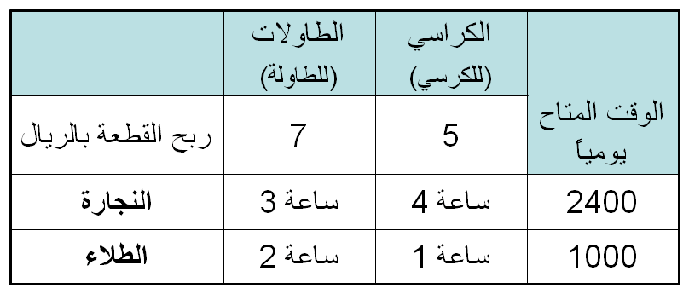
قيود أخـــرى:
  - عدد الكراسي المُصنعة لا يزيد عن 450 كرسي
  - يجب تصنيع 100 طاولة على الأقل يومياً
- صيـــاغة البرنامج الخطي
المتغيرات:
X1 = عدد الكراسي المصنعة
x2 = عدد الطاولات المصنعة
دالة الهدف من نوع تعظيم : Maximize
Max z= 7 x1 + 5 x2

قيد النجارة
3 x1 + 4 x2 < 2400
قيد الطلاء
2 x1 + 1 x2 < 1000

قيـــود إضـــافية:
لا يمكن انتــاج اكثر من 450 من الكراسي
x1 < 450
يجب انتاج 100 طاولة بحد أدنـي
x2 > 100
قيد عدم السالبية:
x1,x2 > 0

- الشكل العام للمســألة
Max z= 7x1 + 5x2
s.t.
3x1 + 4x2 < 2400
2x1 + 1x2 < 1000
x1 < 450
x2 > 100
x1, x2 > 0

............

قيد النجارة
3x1 + 4x2 = 2400
التقاطع
(x1 = 0, x2 = 600)
(x1 = 800, x2 = 0)

800 x1
x2

600

0
ح مقبولة
< 2400
> 2400
x2
1000

600

0
قيد الطلاء
2x1 + 1x2 = 1000

التقاطع
(x1 = 0, x2 = 1000)
(x1 = 500, x2 = 0)

............

800 x1 500
x2
1000

600
450

0
منطقة حلول مقبولة
قيد الكراسي
x1 = 450
قيد الطاولات
x1 = 100

x2

500

400

300

200

100

0

خط دالة الهدف
7x1 + 5x2 =الربح

0 100 200 300 400 500 x1

